**Cápsula 4: Entidades y caracteres especiales**



Cuando escribimos texto, nosotros hacemos uso de caracteres que no hacen parte del alfabeto (ejem. <, =, ¿, etc.)

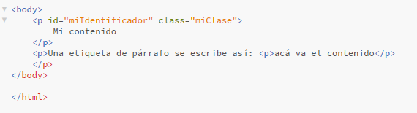

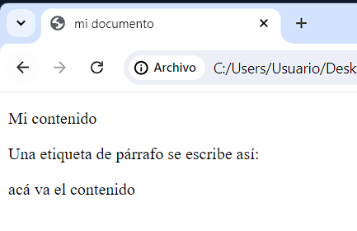

No se ve el <p> y </p>. Los reconoce como etiquetas y no los muestra en la página web.

Si cambias los <p> por &lt; y &gt; entonces ya te permite ver los caracteres especiales.

Ahora si se puede visualizar.

<https://dev.w3.org/html5/html-author/charref>

En este link se encuentran todos esos caracteres especiales

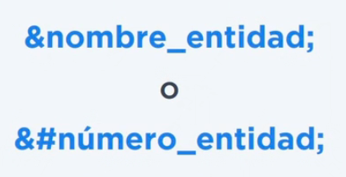

Hay dos formas de escribir estos caracteres especiales. En el link están las dos maneras.